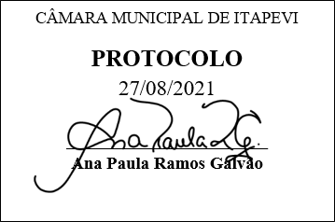
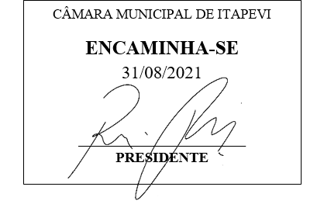
INDICAÇÃO nº 1944/2021
Súmula: - Solicita providências do Executivo junto a Secretaria de Infraestrutura e Serviços Urbanos, Sr. Marcos de Oliveira Anjos, para que realize o recapeamento asfáltico na extensão da Rua Afeganistão, altura do nº 289 Jardim Alabama - neste Município.
INDICO à Mesa, na forma regimental vigente, seja oficiado ao Excelentíssimo Senhor Igor Soares, Prefeito Municipal, e solicite providencias junto à Secretaria de Infraestrutura e Serviços Municipais, para que realize o recapeamento asfáltico na extensão da Rua Afeganistão, altura do nº 289 Jardim Alabama - neste Município.
Justificativa
Senhor Presidente:-
Senhores Vereadores:-
Senhoras Vereadoras:-

Visitei o local em questão e foi relatado que os munícipes estão insatisfeitos com o estado da rua em questão, pois a mesma encontra-se com o asfalto em péssimo estado, assim podendo ocasionar risco a população que transitam no local. A benfeitoria se faz necessária para os munícipes terem condições de se locomover tanto a pé quanto de carro, evitando assim riscos de acidentes; tendo em vista que uma parte da rua já possui recapeamento.
Nesse sentido é necessário que a prefeitura adote providências concretas para a realização deste projeto, que beneficiará não apenas os moradores do bairro, mas todos os transeuntes que passam pelo local.
Sala das Sessões Bemvindo Moreira Nery, 27 de agosto de 2021.
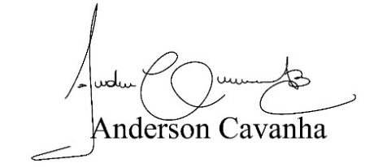
(Bruxão Cavanha – PL)
Vereador

